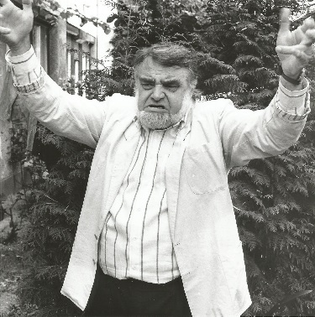
Szakonyi Károly
Gyurkovics emlékezete

Nem bánta, ha mágusnak vagy fenoménnak nevezték, de hisz’ a lelke mélyén annak is tartotta magát. Költészete, de egész irodalmi működése fel is jogosította erre. Ám tehetsége nem csak műveiben jelent meg, volt lényében valami varázslatos erő, amivel meghódított mindenkit, aki vonzáskörébe került. Klinikai pszichológusként elsősorban a női lélek értőjének bizonyult, megismerte a nők szerelemben, házasságban megélt örömeit és szenvedéseit, és mindez ott van verseiben. Mindig a szeretet jegyében cselekedett. Ötven éven át ismertük egymás életét, munkássá-gát, Tiborra mindig lehetett számítani. Harca igazán csak nőkkel volt. Egyszer azt írta: „Én a nők miatt nem jutottam el Istenhez.” De azt mondom, éppen azok miatt ért el oda, vagyis a teremtéshez, a költészet teremtő erejéhez.
Lekapcsolódsz, mint egy vagon
a tehetetlen kocsisorból,
továbbütődsz a vasakon
a vasutas már rád se gondol,
pedig tele vagy még teherrel,
melletted jár a gyorsvonat.
Ki se raknak. Aztán egy reggel
megmérik tiszta súlyodat.
(Állomás)
Szerette mondogatni ezt a versét. Az idén, december 18-án lenne kilencven éves.

